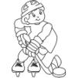
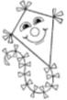
MESIACE V ROKU

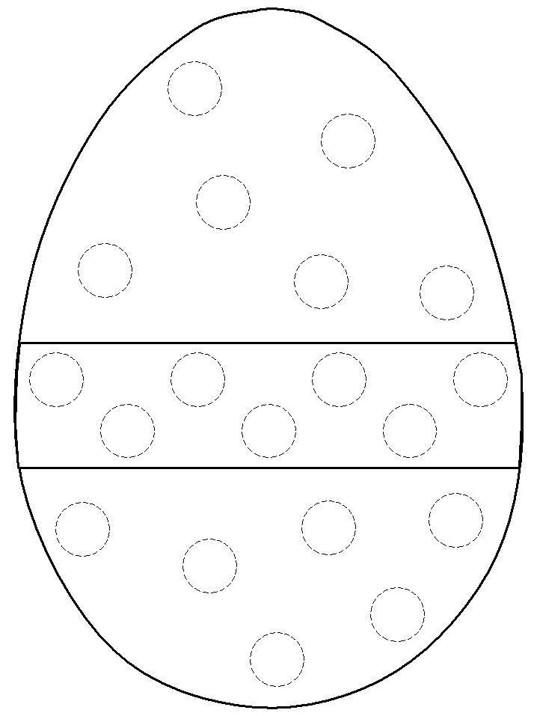

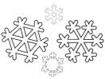
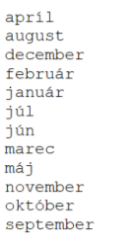

Roztrieď slová podľa začiatočného písmena!
samohláska
tvrdá spoluhláska
mäkká spoluhláska
obojaká spoluhláska

Dopíš mesiace podľa toho, ku ktorému ročnému obdobiu patria!
JAR |  | LETO | JESEŇ | ZIMA

